Российский химико-технологический университет имени Д. И. Менделеева

Кафедра кибернетики химико-технологических процессов

**Лабораторная работа № 1**

«Моделирование одностадийного химико-технологического процесса в аппаратурном модуле периодического действия с использованием программного комплекса Duration» по дисциплине

**«Математическое моделирование и методы синтеза гибких химических производств»**

Вариант №

Выполнили студенты группы

Сдано на проверку «___» 20___ года

В срок / Досрочно / С опозданием

Проверила Савицкая Т. В. «___» ___________ 20___ года

|  |  |  |
| --- | --- | --- |
|  | Оценка | Замечания |
| Оформление |  |  |
| Теоретическая часть |  |  |
| Практическая часть |  |  |
| Исследовательская часть |  |  |
| Программа |  |  |
| Выводы |  |  |
| Защита работы |  |  |
| Итоговая оценка |  |  |

Имя компьютера и путь к файлам программы:

_______________________________________________________________

Москва

2021

Оглавление

1. Задание на работу 3

2. Краткое руководство по работе с программным комплексом Duration 6

3. Ручной расчет 10

4. Сравнительный анализ результатов машинного и ручного расчета 18

5. Выводы по работе 23

6. Библиографический список 23

7. Приложение 1 23

8. Приложение 2 30

# Задание на работу

**Дано:**

Химико-технологический процесс реализуется в аппаратурном модуле и включает следующие технологические операции: загрузка сырья и загрузка добавляемого потока, самонагревание до температуры реакции, химическое превращение, охлаждение, выгрузка реакционной массы самотеком через нижний штуцер в аппарат следующей стадии. Модуль предназначен для выпуска двух продуктов. В состав модуля входит основной аппарат (емкостной, стальной с рубашкой) и два мерника (один - для сырья (входной поток), другой - для добавляемого потока). Последовательность технологических операций для каждого из продуктов одинакова.

**Исходные данные:**

1) размеры партий: 1-го продукта ; 2-го продукта ;

2) плотности входных потоков: 1-го продукта = 800 кг/м, 2-го продукта  = 900 кг/м; плотности добавляемых потоков = 1050 кг/м; = 950 кг/м;

3) коэффициенты заполнения мерников и аппаратов: верхний ; нижний ;

4) расходные коэффициенты добавочных потоков: =0,2; = 0,4;

5) стандартные размеры оборудования:

Таблица 1. Стандартный ряд мерников

|  |  |  |  |  |  |  |  |  |  |
| --- | --- | --- | --- | --- | --- | --- | --- | --- | --- |
| D, м | 0,2 | 0,3 | 0,4 | 0,5 | 0,6 | 0,7 | 0,8 | 1,0 | 1,2 |
| Н, м | 0,3 | 0,5 | 0,6 | 0,8 | 0,8 | 0,9 | 1,0 | 1,5 | 1,8 |
| V, м3 | 0,0094 | 0,0353 | 0,075 | 0,157 | 0,226 | 0,346 | 0,502 | 1,177 | 2,034 |

Таблица 2. Диаметры штуцеров

|  |  |  |  |  |  |
| --- | --- | --- | --- | --- | --- |
| d,м | 0,01 | 0,02 | 0,03 | 0,04 | 0,05 |

Таблица 3. Стандартный ряд емкостных аппаратов

|  |  |  |  |  |  |  |  |  |  |  |
| --- | --- | --- | --- | --- | --- | --- | --- | --- | --- | --- |
| V ,м | 0,01 | 0,025 | 0,04 | 0,063 | 0,1 | 0,16 | 0,25 | 0,4 | 0,63 | 1,0 |
| mап, кг | 300 | 320 | 360 | 370 | 420 | 460 | 480 | 500 | 600 | 650 |

6) Отношение диаметра аппарата к высоте : dап : Нап = 1:2.

7) коэффициенты расхода: ; ; ; ; ;

8) длительности химических реакций: τ1 х.р.= 2 часа, τ2 х.р.= 1 час;

9) Данные для расчета теплообменных операций



|  |  |  |  |  |
| --- | --- | --- | --- | --- |
| операция | Продукт 1 | | Продукт 2 | |
| tр, 0C | tк, 0C | tр, 0C | tк, 0C |
| нагревание | 20 | 100 | 25 | 70 |

Нагревающий агент - вода:

*t* = 100 0*C*

Теплоёмкость аппарата из стали:



Теплоёмкости реакционных масс в аппарате: 

Коэффициенты теплопередачи: К1 = 500 Вт/(м2·К); К2 = 450 Вт/(м2·К)

Расчетная поверхность теплопередачи в выбранном аппарате не должна превышать:

Fт/б = 1,6 м2

Длительность самоохлаждения перед химической реакцией:



**Требуется выполнить:**

1) C использованием программы для подбора оборудования в составе аппаратурного модуля и расчета длительностей технологических операций - Duration, определить все допустимые размеры емкостного аппарата и мерников и допустимые размеры партий продуктов. Поиск вести от минимальных размеров партий кг, кг (по увеличению и уменьшению) и от максимальных размеров партий кг, кг (по уменьшению и увеличению). Полученные результаты расчетов сохранить в протоколы и на их основе сформировать таблицы (см. в примере типового отчета или в требованиях к отчету);

2) C использованием программы Duration, определить длительности технологических операций загрузки, выгрузки, охлаждения и длительности технологических циклов работы аппаратного модуля для каждого продукта. Основные результаты внести в таблицы;

3) Сравнить полученные в п. 1) и п. 2) результаты машинных расчетов с результатами ручных расчетов, выполненных в контрольной работе;

4) По заданию преподавателя проверить ручным расчетом некоторые значения машинного расчета по выбору оборудования и расчету длительностей технологических циклов;

5) Сделать выводы по работе.

# Краткое руководство по работе с программным комплексом Duration

Для синтеза химико-технологического процесса в программном модуле необходимо заполнить исходные данные. На первом этапе предлагается заполнить такие данные как (рис. 1):

* Количество продуктов
* Размеры партий продуктов [кг]
* Вариант расчета исходя из минимального или максимального размера партии
* Плотности входных потоков []
* Плотности добавочных потоков []
* Коэффициенты расхода (µ)
* Расходные коэффициенты (соотношения потоков добавочный к выходному (доб/вых) и входной к выходному (вх/вых))

Здесь и далее в качестве входного принимается поток сырья, выходной – поток из основного аппарата-модуля.

* Диаметры штуцеров [м] (выгрузка из основного аппарата, загрузки входного потока из мерника, загрузка добавочного потока из мерника)

В пункте «Вариант расчета» можно выбрать один из вариантов расчета:

* Минимальный размер – Заданные размеры партий будут минимальными и при поиске оборудования, возможно увеличение размера партии одного из продуктов.
* Максимальный размер – Заданные размеры партий будут максимальными и при поиске оборудования, возможно уменьшение размера партии одного или нескольких продуктов.

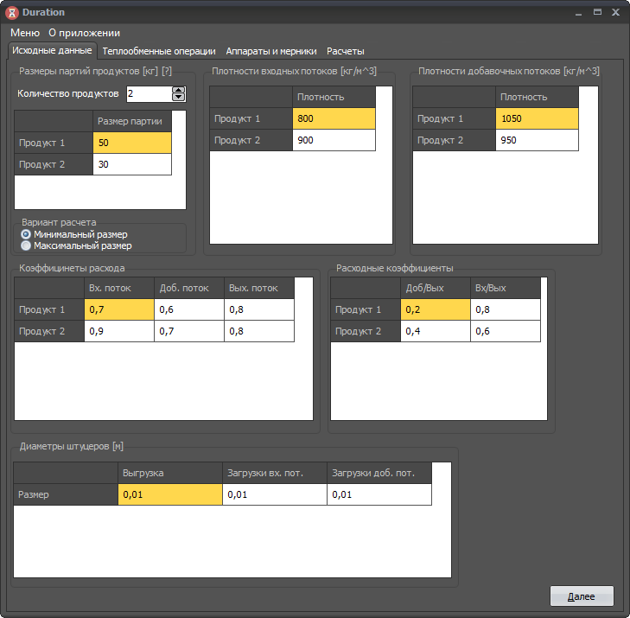

*Рисунок 1. Пример заполнения исходных данных*

На следующем этапе, пользователю необходимо заполнить исходные данные для теплообменных операций, а именно (рис. 2):

* Начальная температура (t нач) []
* Конечная температура (t кон) []
* Температуру агента (хладогент или теплоноситель) []
* Длительность самонагревания (самоохлаждения) [ч]
* Коэффициенты теплопередачи []
* Длительность химической реакции [ч]
* Теплоемкость реакционной массы РМ и материала аппарата []

Для того, чтобы активировать расчет длительности нагревания (или охлаждения) по таким исходным данным как начальная, конечная температуры, температура агента, необходимо установить флажок 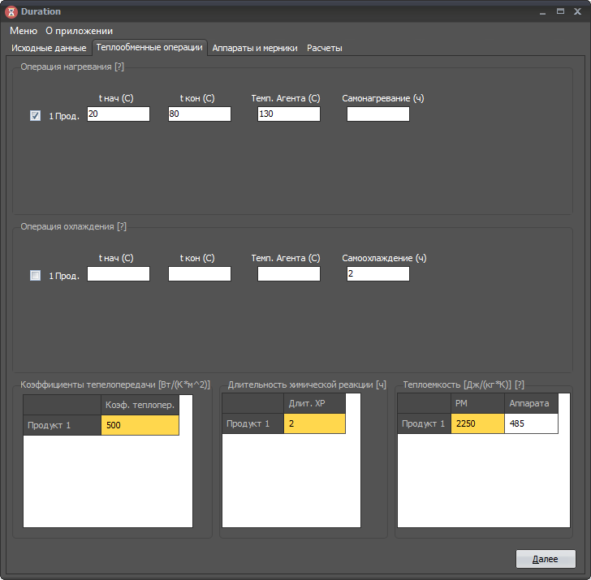 слева от продукта, в противном случае доступно только поле «Самоохлаждение»/ «Самонагревание».

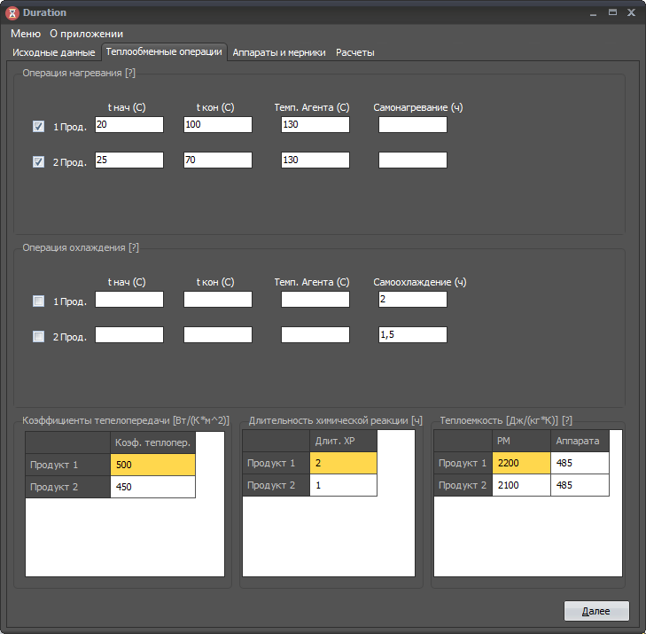

*Рисунок 2. Пример заполнения теплообменных операций*

Затем, после заполнения всех полей, необходимо нажать кнопку «Далее» в правом нижнем углу интерфейса.

Последним этапом заполнения исходных данных является заполнение рядов стандартных аппаратов и мерников (рис. 3):

* Стандартный ряд мерников (диаметр - D [м], высота - H [м], объем - V [])
* Стандартный ряд аппаратов (объем - V [], масса - m [кг])
* Отношение диаметра аппарата к его высоте (D:H)
* Коэффициенты заполнения для аппаратов и мерников (верхний – максимальный, нижний - минимальный)

Коэффициенты заполнения записываются как «min;max». Разделитель между значениями – точка с запятой «;».

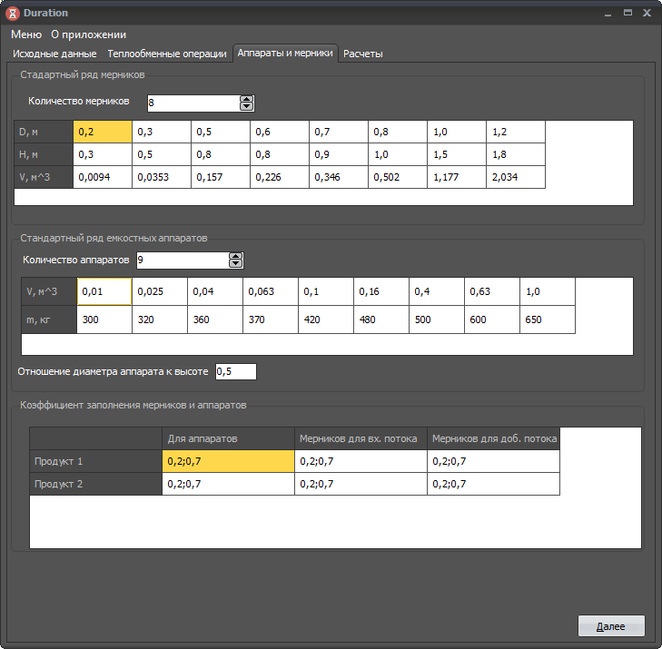

*Рисунок 3. Пример заполнения аппаратов и мерников*

После заполнения исходных данных для мерников и аппаратов необходимо нажать кнопку «Далее».

Во вкладке «Расчеты» для вывода расчетов необходимо нажать кнопку «Рассчитать» (рис. 4).

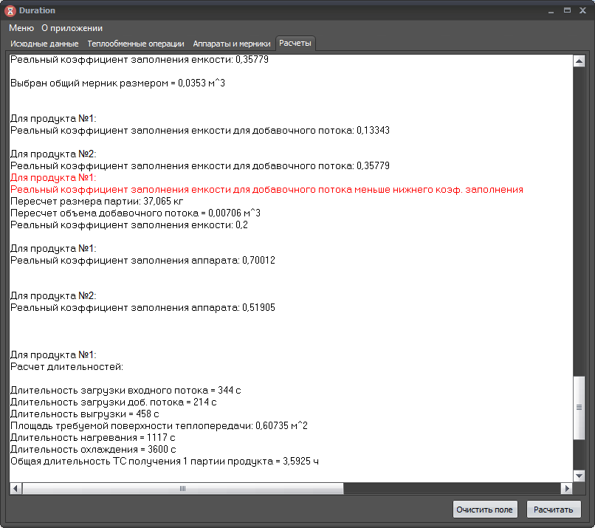

*Рисунок 4. Пример расчета.*

# Ручной расчет

**Пример ручного расчета с минимальным размером партии**

1. Первый шаг для решения данной задачи – это найти постадийный материальный индекс согласно формуле:
2. Определяем требуемые размеры аппарата на первой стадии для каждого из продуктов по следующему соотношению:

Выбираем аппараты из стандартного ряда аппаратов (таблица 2):

Для продуктов:

Для продукта 1:

Для продукта 2:

Выбираем общий аппарат для двух продуктов по соотношению:

Из стандартного ряда аппаратов выбираем аппарат:

Аппарат выбран по принципу ближайший больший.

Проверяем коэффициенты заполнения аппарата для обоих продуктов:

1. Определяем требуемый мерник для входного потока:

Из таблицы «Стандартный ряд мерников» выбираем ближайший больший мерник (таблица 1).

Проверяем коэффициенты заполнения мерников для обоих продуктов:

Выбираем общий мерник для продуктов объемом

Проверяем коэффициенты заполнения мерника для обоих продуктов:

Коэффициент заполнения

Данный мерник не подходит для 2-го продукта, поэтому увеличим размер партии 2-го продукта.

Определим минимальный допустимый объем массы, который может находится в мернике:

Определим массу входного потока:

Определим размер партии 2-го продукта:

Проверяем коэффициенты заполнения мерника для 1-го продукта:

Проверяем коэффициенты заполнения аппарата для 2-го продукта:

1. Определяем требуемый мерник для добавочного потока:

Из таблицы «Стандартный ряд мерников» выбираем ближайший больший мерник (таблица 1).

Проверяем коэффициенты заполнения мерников для обоих продуктов:

Выбираем общий мерник для продуктов объемом

1. Определим длительности загрузки/выгрузки реагентов из аппарата и мерников по соотношению:

Где , площадь поперечного сечения аппарата или мерника

площадь поперечного сечения штуцера.

начальная высота жидкости

Для заданного по условию диаметра штуцера площадь поперечного сечения будет равна:

Тогда длительности загрузки входного потока будут равны:

Аналогично рассчитаем длительности загрузки добавочного потока со штуцером диаметром :

Для определения времени выгрузки из аппарата, необходимо найти диаметр и высоту аппарата согласно формулам:

Где это отношение диаметра аппарата к его высоте.

Начальная высота жидкости в аппарате будет составлять:

Определив параметры аппарата для штуцера диаметром:

найдем длительность выгрузки из аппарата:

1. Расчет длительностей операций нагревания и охлаждения производится по соотношению:

Где

Раcсчитаем среднюю движущую силу процесса теплопередачи:

|  |  |
| --- | --- |
| C:\Users\Agrass\Documents\рис.1 .png | C:\Users\Agrass\Documents\рис.1 .png |
| *Продукт 1* | *Продукт 2* |

Рассчитаем требуемую площадь поверхности теплопередачи:

[м2]

Рассчитаем длительности нагревания:

1. Расчет общей длительности получения одной партии продукта:

# Сравнительный анализ результатов машинного и ручного расчета

Составим сравнительную таблицу результатов ручного и машинного расчета программы «Duration» (таблица 4).

Таблица 4.

**Результаты ручного расчета**

|  |  |  |  |  |
| --- | --- | --- | --- | --- |
|  | **Ручной расчет** | | | |
| Продукт 1 | | Продукт 2 | |
| Исходные размеры партии продуктов | 50 | | 30 | |
| Постадийный материальный индекс | 0,00119 | | 0,00109 | |
| Допустимые размеры аппаратов |  | |  | |
| Выбранный аппарат | 0,1 | |  | |
| Коэффициенты заполнения аппаратов | 0,595 | | 0,327 | |
| Выбранный общий аппарат | 0,1 | | | |
| Коэффициенты заполнения общего аппарата |  | |  | |
| Выбранная емкость входного потока |  | |  | |
| Коэффициенты заполнения емкости для входного потока |  | |  | |
| Выбранная общая емкость входного потока |  | | | |
| Коэффициенты заполнения общей емкости входного потока |  | |  | |
| Выбранная емкость добавочного потока потока |  | |  | |
| Коэффициенты заполнения емкости добавочного потока |  | |  | |
| Выбранная общая емкость добавочного потока | |  | | | |
| Коэффициенты заполнения общей емкости добавочного потока | |  | | 0,561 | |
| Длительность загрузки входного потока [c] | |  | |  | |
| Длительность загрузки дополнительного потока [c] | |  | |  | |
| Длительность выгрузки [c] | |  | |  | |
| Длительность нагревания [c] | |  | |  | |
| Общая длительность выпуска продукта [ч] | |  | |  | |
| Конечный размер партии | | 50 | | 47,1 | |

Как видно в протоколе машинного расчета, расположенного в Приложении 1, для данного варианта задания, вариант расчета по минимальному размеру не дал результата. Данный протокол состоит из 10-и итераций, в качестве примера представлены три итерации (1, 2 и 9). В конечном итоге расчет сводится к результату «Решений не найдено» и при этом уменьшается размер партии 1 продукта до 37,065 кг.

Таблица 5

Результаты машинного расчета по варианту расчета «Максимальный размер»

|  |  |  |
| --- | --- | --- |
|  | **Машинный расчет** | |
| Продукт 1 | Продукт 2 |
| Исходные размеры партии продуктов | 50 | 30 |
| Постадийный материальный индекс | 0,00119 | 0,00109 |
| Допустимые размеры аппаратов | 0,085 <= V <= 0,2975 | 0,04671 <= V <= 0,1635 |
| Выбранный аппарат | 0,1 | 0,063 |
| Коэффициенты заполнения аппаратов | 0,595 | 0,519 |
| Выбранный общий аппарат | 0,063 | |
| Коэффициенты заполнения общего аппарата | 0,944 | 0,519 |
| **Реальный коэффициент заполнения больше верхнего коэффициента заполнения, пересчет размера партии для продукта 1** | | |
| Исходные размеры партии продуктов | 37,044 | 30 |
| Коэффициенты заполнения аппаратов | 0,699 | 0,519 |
| Выбранный общий аппарат | 0,063 | |
| Коэффициенты заполнения общего аппарата | 0,699 | 0,519 |
| Выбранная емкость входного потока | 0,157 | 0,0353 |
| Коэффициенты заполнения емкости для входного потока | 0,23592 | 0,56657 |
| Выбранная общая емкость входного потока | 0,0353 | |
| Коэффициенты заполнения общей емкости входного потока | 1,049 | 0,56657 |
| **Реальный коэффициент заполнения больше верхнего коэффициента заполнения, пересчет размера партии для продукта 1** | | |
| Исходные размеры партии продуктов | 24,71 | 30 |
| Коэффициенты заполнения емкости для входного потока | 0,7 | 0,56657 |
| Коэффициенты заполнения общего аппарата | 0,46674 | 0,51905 |
| Выбранная емкость добавочного потока | 0,0094 | 0,0353 |
| Коэффициенты заполнения емкости добавочного потока | 0,501 | 0,357 |
| Выбранная общая емкость добавочного потока | 0,0094 | |
| Коэффициенты заполнения общей емкости добавочного потока | 0,501 | 1,343 |
| **Реальный коэффициент заполнения больше верхнего коэффициента заполнения, пересчет размера партии для продукта 2** | | |
| Исходные размеры партии продуктов | 24,71 | 15,627 |
| Коэффициенты заполнения общей емкости добавочного потока | 0,501 | 0,7 |
| Коэффициенты заполнения общего аппарата | 0,46674 | 0,27038 |
| Коэффициенты заполнения общей емкости входного потока | 0,7 | 0,295 |
| Длительность загрузки входного потока [c] | 344 | 174 |
| Длительность загрузки дополнительного потока [c] | 117 | 118 |
| Длительность выгрузки [c] | 374 | 285 |
| Длительность нагревания [c] | 1395 | 907 |
| Общая длительность выпуска продукта [ч] | 4,619 | 2,912 |
| Конечный размер партии | 24,71 | 15,6275 |

Также в приложении 2 представлен протокол машинного расчета с использованием варианта расчета по максимальному размеру. В данном случае расчет дал решение с уменьшением размера партии по обоим продуктам, так размер партии 1 продукта уменьшился до 24,71 кг, а размер партии 2 продукта уменьшился до 15,63 кг. И видим, что общая длительность выпуска продукта по 1 продукту увеличилась, а по 2 уменьшилась по сравнению с ручным расчетом. В целом общее оборудование по коэффициентам заполнения более эффективно используется для первого продукта.

*Аналогично в отчете приводятся расчеты для максимального размера партии (см. задание). Выполняется ручной расчет и сравнивается с машинным расчетом, составляются сводные таблицы и проводится их анализ.*

# Выводы по работе

*Написать выводы по проделанной работе, провести сравнительный анализ результатов на основании сводной таблицы ручного и машинного расчета.*

В ходе выполнения лабораторной работы с помощью ручного и машинного расчета были определены допустимые размеры емкостного аппарата и мерников и допустимые размеры партий продуктов, а также определены длительности технологических операций (загрузки, выгрузки, охлаждения). Машинный расчет проводился с использованием программы для подбора оборудования в составе аппаратурного модуля и расчета длительностей технологических операций – Duration.

Так при машинном варианте расчета «Минимальный размер» решения найдено не было, и при этом размер 1 продукта уменьшился до 37,065 кг. В свою очередь, при варианте расчета «Максимальный размер» расчет прошел до конца с вычислением длительностей технологических операций. При этом размер партии 1 продукта уменьшился до 24,71 кг, а размер партии 2 продукта уменьшился до 15,63 кг.

# Библиографический список

1. Необходимо указать библиографические ссылки на литературу, использованную при выполнении лабораторной работы.

# Приложение 1. Расчет от минимальных размеров партии. Поиск варьирования (ближайший меньший)

Исходные данные:

Таблица размеров партий продуктов [кг]:

|  |  |
| --- | --- |
|  | Размер партии |
| Продукт 1 | 50 |
| Продукт 2 | 30 |

Таблица плотностей входных потоков [кг/м^3]:

|  |  |
| --- | --- |
|  | Плотность |
| Продукт 1 | 800 |
| Продукт 2 | 900 |

Таблица плотностей добавочных потоков [кг/м^3]:

|  |  |
| --- | --- |
|  | Плотность |
| Продукт 1 | 1050 |
| Продукт 2 | 950 |

Таблица коэффицинтов расхода:

|  |  |  |  |
| --- | --- | --- | --- |
|  | Вх. поток | Доб. поток | Вых. поток |
| Продукт 1 | 0,7 | 0,6 | 0,8 |
| Продукт 2 | 0,9 | 0,7 | 0,8 |

Таблица расходных коэффициентов:

|  |  |  |
| --- | --- | --- |
|  | Доб/Вых | Вх/Вых |
| Продукт 1 | 0,2 | 0,8 |
| Продукт 2 | 0,4 | 0,6 |

Таблица диаметров штуцеров [м]:

|  |  |  |  |
| --- | --- | --- | --- |
|  | Выгрузка | Загрузки вх. пот. | Загрузки доб. пот. |
| Размер | 0,01 | 0,01 | 0,01 |

Таблица коэффициентов теплопередачи [Вт/(К*м^2)]:

|  |  |
| --- | --- |
|  | Коэф. теплопер. |
| Продукт 1 | 500 |
| Продукт 2 | 450 |

Операция нагревания:

Для продукта №1

Начальная температура = 20 C

Конечная температура = 100 C

Температура теплоносителя = 130 C

Для продукта №2

Начальная температура = 25 C

Конечная температура = 70 C

Температура теплоносителя = 130 C

Операция охлаждения:

Для продукта №1

Время самоохлаждения = 2 ч

Для продукта №2

Время самоохлаждения = 1,5 ч

Таблица длительностей химической реакции [ч]:

|  |  |
| --- | --- |
|  | Длит. ХР |
| Продукт 1 | 2 |
| Продукт 2 | 1 |

Таблица теплоемкостей [Дж/(кг*К)]:

|  |  |  |
| --- | --- | --- |
|  | РМ | Аппарата |
| Продукт 1 | 2200 | 485 |
| Продукт 2 | 2100 | 485 |

Таблица стандартного ряда мерников:

|  |  |  |  |  |  |  |  |  |
| --- | --- | --- | --- | --- | --- | --- | --- | --- |
| D, м | 0,2 | 0,3 | 0,5 | 0,6 | 0,7 | 0,8 | 1,0 | 1,2 |
| H, м | 0,3 | 0,5 | 0,8 | 0,8 | 0,9 | 1,0 | 1,5 | 1,8 |
| V, м^3 | 0,0094 | 0,0353 | 0,157 | 0,226 | 0,346 | 0,502 | 1,177 | 2,034 |

Таблица стандартного ряда аппаратов:

|  |  |  |  |  |  |  |  |  |  |
| --- | --- | --- | --- | --- | --- | --- | --- | --- | --- |
| V, м^3 | 0,01 | 0,025 | 0,04 | 0,063 | 0,1 | 0,16 | 0,4 | 0,63 | 1,0 |
| m, кг | 300 | 320 | 360 | 370 | 420 | 480 | 500 | 600 | 650 |

Таблица коэффицциентов заполнения аппаратов и мерников:

|  |  |  |  |
| --- | --- | --- | --- |
|  | Для аппаратов | Мерников для вх. потока | Мерников для доб. потока |
| Продукт 1 | 0,2;0,7 | 0,2;0,7 | 0,2;0,7 |
| Продукт 2 | 0,2;0,7 | 0,2;0,7 | 0,2;0,7 |

Расчеты:

Для продукта №1:

Постадийный материальный индекс = 0,00119 м^3/кг

Подбор размера аппарата:

Объем реакционной массы = 0,0595 м^3

Пределы размера аппарата [м^3]: 0,085 <= V <= 0,2975

Подобран аппарат размером: V = 0,1 м^3

Реальный коэффициент заполнения аппарата: 0,595

Для продукта №2:

Постадийный материальный индекс = 0,00109 м^3/кг

Подбор размера аппарата:

Объем реакционной массы = 0,0327 м^3

Пределы размера аппарата [м^3]: 0,04671 <= V <= 0,1635

Подобран аппарат размером: V = 0,063 м^3

Реальный коэффициент заполнения аппарата: 0,51905

Выбран общий аппарат размером = 0,063 м^3

Для продукта №1:

Реальный коэффициент заполнения аппарата: 0,94444

Для продукта №2:

Реальный коэффициент заполнения аппарата: 0,51905

Для продукта №1:

Реальный коэффициент заполнения больше верхнего коэф. заполнения

Пересчет размера партии: 37,044

Пересчет объема сырья = 0,03528 м^3

Реальный коэффициент заполнения аппарата: 0,69972

Для продукта №1:

Подбор размера емкости для входящего потока:

Объем входящего потока: V = 0,03704 м^3

Подобрана емкость размером V = 0,157 м^3

Реальный коэффициент заполнения емкости: 0,23592

Для продукта №2:

Подбор размера емкости для входящего потока:

Объем входящего потока: V = 0,02 м^3

Подобрана емкость размером V = 0,0353 м^3

Реальный коэффициент заполнения емкости: 0,56657

Выбран общий мерник размером = 0,0353 м^3

Для продукта №1:

Реальный коэффициент заполнения мерника для входящего потока: 1,04929

Для продукта №2:

Реальный коэффициент заполнения мерника для входящего потока: 0,56657

Реальный коэффициент заполнения больше верхнего коэф. заполнения

Пересчет размера партии: 24,71 кг

Пересчет объема входящего потока V = 0,02471 м^3

Реальный коэффициент заполнения емкости: 0,7

Для продукта №1:

Реальный коэффициент заполнения аппарата: 0,46674

Для продукта №2:

Реальный коэффициент заполнения аппарата: 0,51905

Для продукта №1:

Подбор размера емкости для добавочного потока:

Объем добавочного потока: V = 0,00471 м^3

Подобран мерник размером: V = 0,0094 м^3

Реальный коэффициент заполнения емкости: 0,50106

Для продукта №2:

Подбор размера емкости для добавочного потока:

Объем добавочного потока: V = 0,01263 м^3

Подобран мерник размером: V = 0,0353 м^3

Реальный коэффициент заполнения емкости: 0,35779

Выбран общий мерник размером = 0,0353 м^3

Для продукта №1:

Реальный коэффициент заполнения емкости для добавочного потока: 0,13343

Для продукта №2:

Реальный коэффициент заполнения емкости для добавочного потока: 0,35779

Для продукта №1:

Реальный коэффициент заполнения емкости для добавочного потока меньше нижнего коэф. заполнения

Пересчет размера партии: 37,065 кг

Пересчет объема добавочного потока = 0,00706 м^3

Реальный коэффициент заполнения емкости: 0,2

Для продукта №1:

Реальный коэффициент заполнения аппарата: 0,70012

Для продукта №2:

Реальный коэффициент заполнения аппарата: 0,51905

Для продукта №1:

Реальный коэффициент заполнения емкости для входного потока: 1,04986

Для продукта №2:

Реальный коэффициент заполнения емкости для входного потока: 0,56657

------------Расчет #2------------

Для продукта №1:

Постадийный материальный индекс = 0,00119 м^3/кг

Подбор размера аппарата:

Объем реакционной массы = 0,04410735 м^3

Пределы размера аппарата [м^3]: 0,085 <= V <= 0,2975

Подобран аппарат размером: V = 0,1 м^3

Реальный коэффициент заполнения аппарата: 0,44107

Для продукта №2:

Постадийный материальный индекс = 0,00109 м^3/кг

Подбор размера аппарата:

Объем реакционной массы = 0,0327 м^3

Пределы размера аппарата [м^3]: 0,04671 <= V <= 0,1635

Подобран аппарат размером: V = 0,063 м^3

Реальный коэффициент заполнения аппарата: 0,51905

Выбран общий аппарат размером = 0,063 м^3

Для продукта №1:

Реальный коэффициент заполнения аппарата: 0,70012

Для продукта №2:

Реальный коэффициент заполнения аппарата: 0,51905

Для продукта №1:

Реальный коэффициент заполнения больше верхнего коэф. заполнения

Пересчет размера партии: 37,044

Пересчет объема сырья = 0,03528 м^3

Реальный коэффициент заполнения аппарата: 0,69972

Для продукта №1:

Подбор размера емкости для входящего потока:

Объем входящего потока: V = 0,03704 м^3

Подобрана емкость размером V = 0,157 м^3

Реальный коэффициент заполнения емкости: 0,23592

Для продукта №2:

Подбор размера емкости для входящего потока:

Объем входящего потока: V = 0,02 м^3

Подобрана емкость размером V = 0,0353 м^3

Реальный коэффициент заполнения емкости: 0,56657

Выбран общий мерник размером = 0,0353 м^3

Для продукта №1:

Реальный коэффициент заполнения мерника для входящего потока: 1,04929

Для продукта №2:

Реальный коэффициент заполнения мерника для входящего потока: 0,56657

Реальный коэффициент заполнения больше верхнего коэф. заполнения

Пересчет размера партии: 24,71 кг

Пересчет объема входящего потока V = 0,02471 м^3

Реальный коэффициент заполнения емкости: 0,7

Для продукта №1:

Реальный коэффициент заполнения аппарата: 0,46674

Для продукта №2:

Реальный коэффициент заполнения аппарата: 0,51905

Для продукта №1:

Подбор размера емкости для добавочного потока:

Объем добавочного потока: V = 0,00471 м^3

Подобран мерник размером: V = 0,0094 м^3

Реальный коэффициент заполнения емкости: 0,50106

Для продукта №2:

Подбор размера емкости для добавочного потока:

Объем добавочного потока: V = 0,01263 м^3

Подобран мерник размером: V = 0,0353 м^3

Реальный коэффициент заполнения емкости: 0,35779

Выбран общий мерник размером = 0,0353 м^3

Для продукта №1:

Реальный коэффициент заполнения емкости для добавочного потока: 0,13343

Для продукта №2:

Реальный коэффициент заполнения емкости для добавочного потока: 0,35779

Для продукта №1:

Реальный коэффициент заполнения емкости для добавочного потока меньше нижнего коэф. заполнения

Пересчет размера партии: 37,065 кг

Пересчет объема добавочного потока = 0,00706 м^3

Реальный коэффициент заполнения емкости: 0,2

Для продукта №1:

Реальный коэффициент заполнения аппарата: 0,70012

Для продукта №2:

Реальный коэффициент заполнения аппарата: 0,51905

Для продукта №1:

Реальный коэффициент заполнения емкости для входного потока: 1,04986

Для продукта №2:

Реальный коэффициент заполнения емкости для входного потока: 0,56657

**------------Расчет #9------------**

Для продукта №1:

Постадийный материальный индекс = 0,00119 м^3/кг

Подбор размера аппарата:

Объем реакционной массы = 0,04410735 м^3

Пределы размера аппарата [м^3]: 0,085 <= V <= 0,2975

Подобран аппарат размером: V = 0,1 м^3

Реальный коэффициент заполнения аппарата: 0,44107

Для продукта №2:

Постадийный материальный индекс = 0,00109 м^3/кг

Подбор размера аппарата:

Объем реакционной массы = 0,0327 м^3

Пределы размера аппарата [м^3]: 0,04671 <= V <= 0,1635

Подобран аппарат размером: V = 0,063 м^3

Реальный коэффициент заполнения аппарата: 0,51905

Выбран общий аппарат размером = 0,063 м^3

Для продукта №1:

Реальный коэффициент заполнения аппарата: 0,70012

Для продукта №2:

Реальный коэффициент заполнения аппарата: 0,51905

Для продукта №1:

Реальный коэффициент заполнения больше верхнего коэф. заполнения

Пересчет размера партии: 37,044

Пересчет объема сырья = 0,03528 м^3

Реальный коэффициент заполнения аппарата: 0,69972

Для продукта №1:

Подбор размера емкости для входящего потока:

Объем входящего потока: V = 0,03704 м^3

Подобрана емкость размером V = 0,157 м^3

Реальный коэффициент заполнения емкости: 0,23592

Для продукта №2:

Подбор размера емкости для входящего потока:

Объем входящего потока: V = 0,02 м^3

Подобрана емкость размером V = 0,0353 м^3

Реальный коэффициент заполнения емкости: 0,56657

Выбран общий мерник размером = 0,0353 м^3

Для продукта №1:

Реальный коэффициент заполнения мерника для входящего потока: 1,04929

Для продукта №2:

Реальный коэффициент заполнения мерника для входящего потока: 0,56657

Реальный коэффициент заполнения больше верхнего коэф. заполнения

Пересчет размера партии: 24,71 кг

Пересчет объема входящего потока V = 0,02471 м^3

Реальный коэффициент заполнения емкости: 0,7

Для продукта №1:

Реальный коэффициент заполнения аппарата: 0,46674

Для продукта №2:

Реальный коэффициент заполнения аппарата: 0,51905

Для продукта №1:

Подбор размера емкости для добавочного потока:

Объем добавочного потока: V = 0,00471 м^3

Подобран мерник размером: V = 0,0094 м^3

Реальный коэффициент заполнения емкости: 0,50106

Для продукта №2:

Подбор размера емкости для добавочного потока:

Объем добавочного потока: V = 0,01263 м^3

Подобран мерник размером: V = 0,0353 м^3

Реальный коэффициент заполнения емкости: 0,35779

Выбран общий мерник размером = 0,0353 м^3

Для продукта №1:

Реальный коэффициент заполнения емкости для добавочного потока: 0,13343

Для продукта №2:

Реальный коэффициент заполнения емкости для добавочного потока: 0,35779

Для продукта №1:

Реальный коэффициент заполнения емкости для добавочного потока меньше нижнего коэф. заполнения

Пересчет размера партии: 37,065 кг

Пересчет объема добавочного потока = 0,00706 м^3

Реальный коэффициент заполнения емкости: 0,2

Для продукта №1:

Реальный коэффициент заполнения аппарата: 0,70012

Для продукта №2:

Реальный коэффициент заполнения аппарата: 0,51905

Для продукта №1:

Реальный коэффициент заполнения емкости для входного потока: 1,04986

Для продукта №2:

Реальный коэффициент заполнения емкости для входного потока: 0,56657

Решение было не найдено

Конечный размер партии для Продукта №1: 37,065 кг

Конечный размер партии для Продукта №2: 30 кг

# Приложение 2. Расчет от максимальных размеров партии. Поиск варьирования (ближайший меньший)

Вариант расчета «Максимальный размер»

Исходные данные такие же, как в приложении 1.

Расчеты:

Для продукта №1:

Постадийный материальный индекс = 0,00119 м^3/кг

Подбор размера аппарата:

Объем реакционной массы = 0,0595 м^3

Пределы размера аппарата [м^3]: 0,085 <= V <= 0,2975

Подобран аппарат размером: V = 0,1 м^3

Реальный коэффициент заполнения аппарата: 0,595

Для продукта №2:

Постадийный материальный индекс = 0,00109 м^3/кг

Подбор размера аппарата:

Объем реакционной массы = 0,0327 м^3

Пределы размера аппарата [м^3]: 0,04671 <= V <= 0,1635

Подобран аппарат размером: V = 0,063 м^3

Реальный коэффициент заполнения аппарата: 0,51905

Выбран общий аппарат размером = 0,063 м^3

Для продукта №1:

Реальный коэффициент заполнения аппарата: 0,94444

Для продукта №2:

Реальный коэффициент заполнения аппарата: 0,51905

Для продукта №1:

Реальный коэффициент заполнения больше верхнего коэф. заполнения

Пересчет размера партии: 37,044

Пересчет объема сырья = 0,03528 м^3

Реальный коэффициент заполнения аппарата: 0,69972

Для продукта №1:

Подбор размера емкости для входящего потока:

Объем входящего потока: V = 0,03704 м^3

Подобрана емкость размером V = 0,157 м^3

Реальный коэффициент заполнения емкости: 0,23592

Для продукта №2:

Подбор размера емкости для входящего потока:

Объем входящего потока: V = 0,02 м^3

Подобрана емкость размером V = 0,0353 м^3

Реальный коэффициент заполнения емкости: 0,56657

Выбран общий мерник размером = 0,0353 м^3

Для продукта №1:

Реальный коэффициент заполнения мерника для входящего потока: 1,04929

Для продукта №2:

Реальный коэффициент заполнения мерника для входящего потока: 0,56657

Реальный коэффициент заполнения больше верхнего коэф. заполнения

Пересчет размера партии: 24,71 кг

Пересчет объема входящего потока V = 0,02471 м^3

Реальный коэффициент заполнения емкости: 0,7

Для продукта №1:

Реальный коэффициент заполнения аппарата: 0,46674

Для продукта №2:

Реальный коэффициент заполнения аппарата: 0,51905

Для продукта №1:

Подбор размера емкости для добавочного потока:

Объем добавочного потока: V = 0,00471 м^3

Подобран мерник размером: V = 0,0094 м^3

Реальный коэффициент заполнения емкости: 0,50106

Для продукта №2:

Подбор размера емкости для добавочного потока:

Объем добавочного потока: V = 0,01263 м^3

Подобран мерник размером: V = 0,0353 м^3

Реальный коэффициент заполнения емкости: 0,35779

Выбран общий мерник размером = 0,0094 м^3

Для продукта №1:

Реальный коэффициент заполнения емкости для добавочного потока: 0,50106

Для продукта №2:

Реальный коэффициент заполнения емкости для добавочного потока: 1,34362

Для продукта №2:

Реальный коэффициент заполнения емкости для добавочного потока больше верхнего коэф. заполнения

Пересчет размера партии: 15,6275 кг

Пересчет объема добавочного потока = 0,00658 м^3

Реальный коэффициент заполнения емкости: 0,7

Для продукта №1:

Реальный коэффициент заполнения аппарата: 0,46674

Для продукта №2:

Реальный коэффициент заполнения аппарата: 0,27038

Для продукта №1:

Реальный коэффициент заполнения емкости для входного потока: 0,7

Для продукта №2:

Реальный коэффициент заполнения емкости для входного потока: 0,29518

Конечный размер партии для Продукта №1: 24,71 кг

Конечный размер партии для Продукта №2: 15,6275 кг

Для продукта №1:

Расчет длительностей:

Длительность загрузки входного потока = 344 с

Длительность загрузки доб. потока = 117 с

Длительность выгрузки = 374 с

Площадь требуемой поверхности теплопередачи: 0,43556 м^2

Длительность нагревания = 1395 с

Длительность охлаждения = 7200 с

Общая длительность ТС получения 1 партии продукта = 4,61944 ч

Для продукта №2:

Расчет длительностей:

Длительность загрузки входного потока = 174 с

Длительность загрузки доб. потока = 118 с

Длительность выгрузки = 285 с

Площадь требуемой поверхности теплопередачи: 0,29103 м^2

Длительность нагревания = 907 с

Длительность охлаждения = 5400 с

Общая длительность ТС получения 1 партии продукта = 2,91222 ч